Prénom : ……………………………… | Date : …………………………………………………………

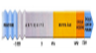 | LES PÉRIODES DE L'HISTOIRE  Repères chronologiques : les Temps Modernes (1/2)

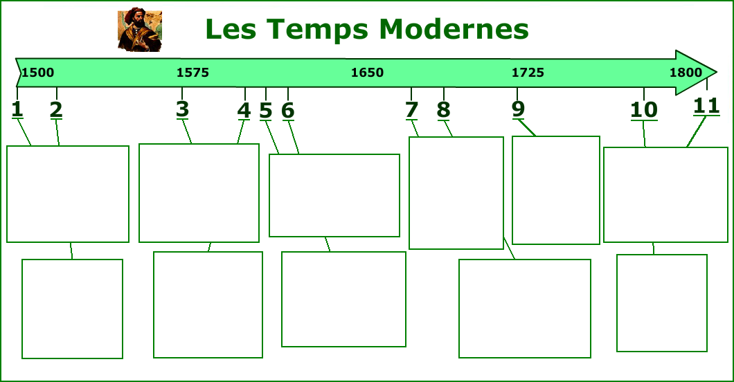

1 : 1492 | 2 : 1515 |  | 3 : 1572 |  | 4 : 1589 |  | 5 : 1598 |  | 6 : 1610
7 : 1661 - 1715 |  | 8 : 1690 |  | 9 : 1722 - 1774 |  | 10 : 1774 - 1792 |  | 11 : 1789

Prénom : ……………………………… | Date : …………………………………………………………

LES PÉRIODES DE L'HISTOIRE

Repères chronologiques : les Temps Modernes (2/2)

...... : Henri IV accède au trône de France | ...... : Massacre de la St Barthélemy
...... : Denis Papin invente la machine à vapeur | ...... : Règne de Louis XV
...... : Règne de Louis XVI | ...... : Christophe Colomb arrive en Amérique
...... : Sacre de François 1er | ...... : Prise de la Bastille
...... : Signature de l'Édit de Nantes | ...... : Règne de Louis XIV
...... : Henri IV est assassiné par Ravaillac

....................................................................................................................................................................................................................................................................

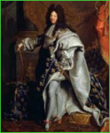 | 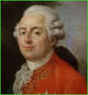 | 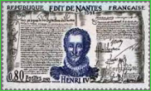 | 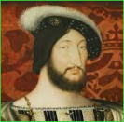 | 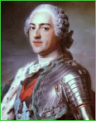 | 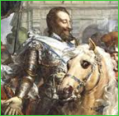

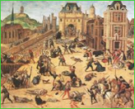 | 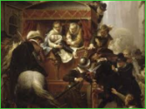 | 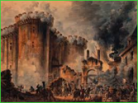 | 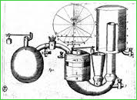 | 